REALIZA INEGI FORO NACIONAL SOBRE CONTABILIDAD DEL CAPITAL NATURAL Y VALORACIÓN DE LOS SERVICIOS DE LOS ECOSISTEMAS

- Julio Santaella, presidente del INEGI, destacó ante expertos la importancia de este proyecto que contribuye al conocimiento de los ecosistemas y de los servicios que prestan a la economía.
- La valoración de los servicios ecosistémicos seleccionados, en la primera etapa del proyecto piloto, es equivalente a 3.11% del PIB Nacional, considerando la información disponible.

El Instituto Nacional de Estadística y Geografía (INEGI) organizó hoy, de manera virtual, el Foro Nacional sobre Contabilidad del Capital Natural y Valoración de los Servicios de los Ecosistemas en el que participaron expertos en materia de economía y medio ambiente.

El objetivo del Foro fue presentar los principales hallazgos y resultados del proyecto piloto de México, como punto de partida para la institucionalización y desarrollo de la Contabilidad del Capital Natural y la Valoración de los Servicios de los Ecosistemas del país (NCAVES, por sus siglas en inglés).

Durante el foro, el presidente del INEGI, Julio Santaella, destacó la importancia del proyecto para el conocimiento de la contabilidad económico-ambiental de los ecosistemas y de los servicios que prestan a la economía, con la finalidad de apoyar la formulación, implementación y evaluación de políticas públicas bajo un enfoque de desarrollo sostenible y destacó que las cuentas de los ecosistemas son esenciales para ayudar a disociar el crecimiento económico del deterioro ambiental.

El proyecto NCAVES de las Naciones Unidas ha impulsado el desarrollo de estudios piloto del marco del Sistema de Contabilidad Ambiental y Económica. Contabilidad de los Ecosistemas (SEEA EA, por sus siglas en ingles) en cinco países: México, Brasil, China, India y Sudáfrica.

El NCAVES apoya la medición de los ecosistemas y sus servicios, contribuye a la construcción de una metodología internacionalmente aceptada y apoya el conocimiento y uso de la contabilidad económico-ambiental, con vistas a incorporar el enfoque de biodiversidad y de los ecosistemas dentro de los procesos de toma de decisiones.

En México, el proyecto NCAVES empezó a operar en 2017, implementado por el INEGI en coordinación con la Secretaría de Medio Ambiente y Recursos Naturales (Semarnat), la División de Estadística de Naciones Unidas y ONU-Medio Ambiente y con la colaboración de instituciones de los sectores ambiental, económico y académico.

Se enfatizó que para implementar de manera exitosa el desarrollo de la contabilidad de los ecosistemas a nivel nacional y se pueda incorporar la información del capital natural en el marco del Sistema de Cuentas Nacionales, se requiere de un diálogo transversal entre sectores, proveedores de datos, usuarios y su contexto internacional, y de un trabajo colegiado que genere líneas de acción para dar actualidad y recurrencia al proyecto, aprovechando el esquema de trabajo propio de los Comités Técnicos Especializados, en el marco del Sistema Nacional de Información Estadística y Geográfica.

PRINCIPALES HALLAZGOS Y RESULTADOS

Como resultado del proyecto piloto, el INEGI publicó el pasado 20 de octubre las Cuentas de los Ecosistemas de México para los distintos años en que se dispuso de información detallada, y comprenden la secuencia de cuentas de extensión y condición, en unidades físicas, así como una cuenta de flujos de servicios ecosistémicos en unidades monetarias.

Las cuentas de extensión permiten visualizar la distribución espacial de los ecosistemas del país y sus cambios en el tiempo, resultado de las actividades antropogénicas tales como los asentamientos humanos, la agricultura o la ganadería; así como por los cambios de su propia dinámica natural.

En la gráfica siguiente se observa que los principales cambios negativos ocurrieron en ecosistemas clasificados como selva subcaducifolia, pastizal, matorral xerófilo leñoso y selva caducifolia. Los cambios positivos más significativos se dieron en la agricultura anual, los asentamientos humanos y en el bosque de encino.

Las cuentas de condición se basaron en el desarrollo de un Índice de Integridad Ecosistémica, elaborado con base en las características del estado estructural y funcional de los ecosistemas, como la humedad, temperatura, elevación, o la cantidad de fotosíntesis, entre otros componentes.

De acuerdo con el Índice, la integridad de los ecosistemas naturales es alta, como los referidos a matorral xerófilo no leñoso y leñoso, y el bosque de coníferas. Los usos del suelo antrópico (producido o modificado por la actividad humana) tienen integridades muy bajas, como los asentamientos humanos y la agricultura perenne.
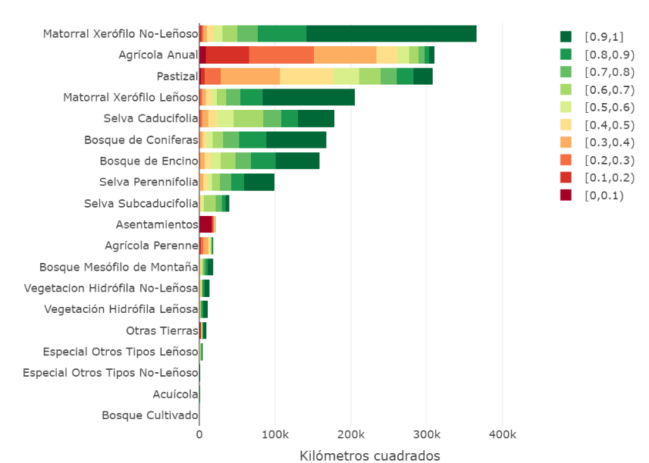
La valoración de los servicios ecosistémicos seleccionados arrojó un resultado equivalente a 3.11% del PIB Nacional. El valor de los servicios de almacenamiento y secuestro de carbono corresponde a 1.64%; el de provisión a la agricultura a 1.00%; el del turismo de naturaleza a 0.22%; el de polinización a 0.20%; y el de abastecimiento de agua a hogares a 0.05 por ciento.

GRÁFICA 3
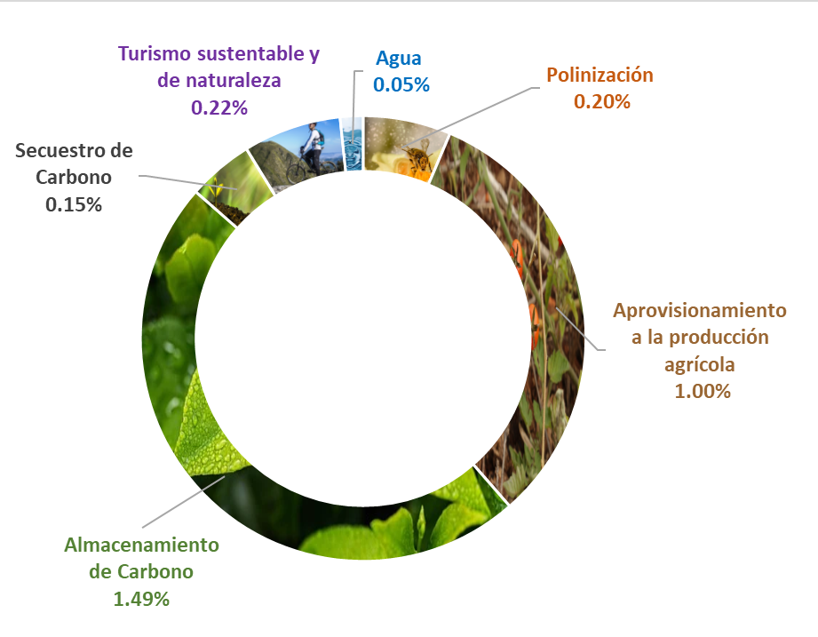
3.11% respecto al PIB

De manera desagregada, la valoración monetaria de los servicios de los ecosistemas a la producción agrícola muestra un valor de 163 667 millones de pesos, que representan 39.23% del Valor de la Producción Agrícola.

La valoración monetaria de los servicios de almacenamiento y secuestro de carbono equivale a 1.49% y 0.15% del PIB de 2013, respectivamente.

La contribución monetaria del servicio de polinización es de 32 277 millones de pesos, que corresponden a 7.74% del Valor de la Producción Agrícola, en una primera aproximación.

La información de los resultados del proyecto piloto de las Cuentas de los Ecosistemas de México puede consultarse en: https://www.inegi.org.mx/investigacion/cem/
-oOo-

Para consultas de medios y periodistas, contactar a: comunicacionsocial@inegi.org.mx
o llamar al teléfono (55) 52-78-10-00, exts. 1134, 1260 y 1241.

Dirección de Atención a Medios / Dirección General Adjunta de Comunicación

